**烈火出版社**



**天下大乱，人民群众闯龙宫**

八九六四事件介绍与分析

——四海翻腾云水怒

烈火作品

马列毛主义研究和出版重点工程

千本樱 著

2023 年 02 月

烈火

智慧

卷首语

工人阶级建立了新中国，然而邓小平把我们打入了地狱！

我们认真核实了对工人的剥削账。剥削方法是按马克思的《资本论》告诉我们的分析法。我们吃惊地发现：“'人民公仆'们侵吞了人民尽血汗创造的全部剩余价值！”

——北京工人自治联合会

谨以此文，纪念三十四年前震撼世界的六四民运，纪念所有牺牲在那场运动中的工人、市民、学生们。

二零二三年二月十八日

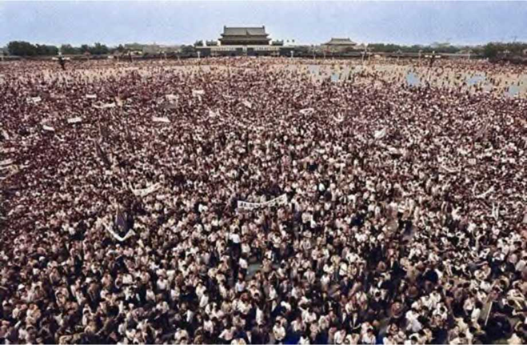

目 录

卷首语 i

目 录 1

前 言 1

如何正确看待六四事件 2

第一、六四事件究竟是什么性质的运动 2

第二、左圈内部应该如何评价六四民运 4

第三、如何评价胡耀邦 10

六四运动的真正源头在于资本主义复辟 15

第一、农村的资本主义复辟 15

第二、城市的资本主义复辟和物价闯关 26

六四之后的真正决战 42

图片附录 51

图片附录：天安门清场时期的血腥一幕 51

图片附录：六四运动时期的工人高举毛泽东画像 53

前 言

三十四年过去了，发生在1989年4月-6月间的那场运动仍然是现在当局特色政府严厉封锁的话题，无论是在网络还是在现实中，对于六四事件的讨论都不能公开,对历史事件内幕的讨论封锁之严酷甚至比对无产阶级文化大革命的相关话题更甚。在国内的网络上，你可以找到许多关于文化大革命不同角度的讨论文章,却鲜少能找到除了廖廖几个“官方通报”外对六四事件更多的描述，但无论如何,六四事件跟文化大革命一样,他的残余影响一直到今天都渗透着中国社会的方方面面，不管怎么样，这场震撼了整个世界的革命运动都是当局未来不可能完全避免的话题，我们相信，当我们从网络上的黑暗细缝中窥见历史的真相，会高呼太阳终究会照常升起，我们相信，终有一天，华夏大地的无产阶级会再次雄起，如同他们在文化大革命和六四事件中的勇气那样，向当局发出最愤怒的怒吼，将一切阻挡历史车轮前进的反动派碾碎！

如何正确看待六四事件

第一、六四事件究竟是什么性质的运动

我们都知道,在国外的一般媒体和自由派中，对于六四事件最通常的称呼都是“六四学潮”或“六四学运”，就如同对十一月份底的解放运动称呼为“白纸革命”一样，国外媒体将目光集中在主要提出政治诉求，并且对中特当局最先公开不满的学生群体上，实际上，六四运动最开始的主角也确实是学生群体，整场六四运动中，主要的镜头似乎都在学生群体上，他们成了整场运动“当仁不让”的主角，似乎也是这场运动的相对“领导者”，所以国外和部分国内自由派都称呼六四运动为“六四学潮”。

事实真的是这样的吗，尽管学生群体确实在六四运动的初期是主要群体，但在进入五月份后，情况就已经发生了变化，大量的工人、市民开始普遍的参与到了运动之中，而最为有名的【北京工人自治联合会】更是从四月20号开始就已经有所活动，到了五月份下旬开始迅速成长，到了六月三日，【工自联】宣称注册的会员已经超过了两万人。

除了【工自联】外，还有【北市联】等类似的市民自发性组织，在全国各地都有不同数量的工人市民组织起来，相继进入北京市串联，声援天安门广场的示威运动，因此，就跟五四一样，单纯的说六四运动是“学潮”还是“工运”都是不妥当的，六四运动真正的性质是一场波及全国范围，影响力极度广泛的“民运”，一场牵连了学生、工人、市民的大规模群众自发性革命运动。而且值得注意的是，在这场民运中，学生和工人的运动都存在明显的分裂，因此片面的判断六四运动到底是“右”还是“左”都是不准确的，最符合六四运动定义的，还是“全国规模的群众自发性革命运动”这一论述。

第二、左圈内部应该如何评价六四民运

左圈内部现在关于六四民运的评价相当分裂，其中不乏完全否定的话语，在一些同志看来，既然六四民运中，资产阶级自由派学生群体有过广泛的参与，并且作为政治代表与政府直接对话，提出相应的政治诉求，那么，六四民运就是一场完全的“反革命运动”，“资产阶级复辟运动”，从立场上来看，是完全“错误”的一场民运，工人市民学生们都被“反动派”给“利用”了，甚至有一些同志认为,中特当局政府对于学生工人群体的暴力镇压是正确的，或者说，中特当局与六四群众之间的交锋是“狗咬狗”，那么，事实真的是这样的吗？判断一个历史事件，必须要以实事求是的眼光，从正确的阶级史观的角度上去评判，从无产阶级的立场上来说，六四运动的根本源头是因为“改革开放资本主义复辟十年以来阶级矛盾的总爆发（我会在下文着重描写这一点）”,对于胡耀邦的纪念更类似于一个导火索和启发点，站在这个角度，群众们因为阶级压迫而被迫进行大规模的群众自发性抗争运动，并且有组织有纪律有意识的去对抗当局的反动政策,在这场运动中，社会上各个阶层的人都被广泛的发动起来，参与到了这场对抗当局的民运之中,尽管自由派在运动后期篡取了运动的话语权这一点确实是反动的，但并不代表这一自发性群众运动高潮是反动的，相反，这恰恰代表了资本主义复辟十年以来，人民对于当局不断加剧阶级压迫的剧烈回应，代表了一场空前规模的群众自发性阶级斗争，是一个阶级试图推翻另一个阶级的大革命。而且，在这起民运中，工人运动和学生运动之间尽管有各方面的融合，但始终是分离的，并未像五四运动和文化大革命初期那样形成工学合流，自由派窜取了学生运动的话语权，但并没有代表他们窜取了工人运动的话语权，工人组织和学生组织之间的政治诉求是有很大的区别的，这倒是六四民运中很值得讽刺的一点，1989年的天安门民主运动与七十年前的1919年五四运动形成了鲜明的对比。在五四运动中，许多学生在经历了最初的五月份的学生抗议浪潮后，转而把重点放在了宣传、组织和煽动工人和普通居民，最终导致了6月份的上海大罢工，对迫使北平政府屈服于学生的要求起到了关键性的作用。在中共官方的叙述中，五四运动的意义在于，学生们从大罢工中了解到工人可能拥有的力量。这些学生后来致力于组织工人，动员工人行动。这些学生与工人的联系后来为新生的中国共产党提供了基础。而在无产阶级文化大革命初期也是如此，在北京的造反派红卫兵通过大串联成功联合起来并且对保皇派红卫兵形成局部优势后，大量的红卫兵开始“南下”进入各个城市的工厂之中，与工人群众合流，为各个城市的工人造反派组织兴起打下了基础。

然而，在六四民运中，学生群体似乎完全丢掉了这一七十年前和二十年前帮助他们胜利的宝贵历史经验，学生领袖们一再表示要用自己的行动来“唤醒”群众。但实际上，相当一部分群众已经“觉醒”了，积极参加了运动，但学生们却没有什么兴趣和他们交谈。学生们膨胀的优越感和自尊心，一方面是受到中国顶尖大学的精英主义的滋养，另一方面，也让人联想到中国传统的士大夫阶层，他们把自己看成是社会的道德中流砥柱，是人民的良知，有责任代表群众阐述是非。事实上，社会学家赵鼎新曾指出，学生运动中的学生们使用的是西方自由主义词汇和中国传统的道德主义语言的结合。

因为被学生排除在外，很多工人开始对他们失去信心。在工人们看来，学生们觉得自己太好，不尊重工人，说起话来比实际行动要好得多（这也是现在左圈的通病）。

最让工人们感到震惊的是，学生组织内开始出现了他们深恶痛绝的官僚精英主义的痕迹。正如Walder和Gong所指出的，学生领袖“有‘总司令’、‘主席’之类的头衔”，他们内部对权力、地位和特权的争夺，让工人们感到厌恶。相比之下，工自联和其他工人组织在结构上要横向得多，个人领导的作用要小得多。

更让工人们难以忍受的是，学生领袖所享受的物质福利。根据Walder和Gong,广场上的工友们普遍传言，学生抗议者中的两个头目（他们已经结婚了），不仅拥有任何人中最大的帐篷，而且还睡在席梦思床垫上；帐篷和睡垫的大小和质量是按照学生头目的相对等级来分配的；很多学生头目的帐篷里有电风扇。

流言真假未可知,但通过这一点可以看出，工人和学生群体之间的分裂和不信任。

除此之外，就是工人群体的政治诉求，根据Walder和Gong对工自联出版的小册子的分析，工人们首先关心的是直接影响到他们生活的经济问题，如通货膨胀和不平等。这些问题在市场化改革过程中出现，产生了对改革的强烈负面情绪。然而，工人们并没有只关注经济层面的问题，而是对这些经济问题提出了明确的政治理解，并相应地提出了民主的愿景。在工人们看来，通货膨胀和不平等有一个共同的政治根源。“斯大林主义的独裁官僚体制。"

工自联对通货膨胀的分析将物价上涨归咎于官僚，他们控制着国内和进口商品的价格，并故意将价格定得很高，为自己的囤积和暴利腾出空间。因此，消除通货膨胀和不平等的唯一办法就是“推翻现在的官僚资产阶级和机构”，把控制商品生产和流通的权力还给工人。

这种以反官僚阶级，反官僚主义为基础的民主观，很容易让人联想起无产阶级文化大革命时期的工人造反运动，实际上，六四时期的工人组织，表现的与文化大革命时期的工人造反组织许多相似的特点，反对特权阶级，争取工人权利就是其中之一。

工人对官僚主义的压迫性的直接体验，并不是来自于正式政治领域的言论自由或投票权的缺失，而是来自于工作场所的权力缺失。对于工人来说，“独裁官僚主义”最直白的表现就是在失去鞍钢宪法后表现在市场化改革工厂里的“一长制”,。一位接受Walder和Gong采访的工人说：

“在车间里，是工友们说的算，还是领导说的算？我们后来讨论过这个问题。在工厂里，厂长是一个独裁者，一个人说了算。如果透过工厂看国家，差不多就是：一人说了算......

我们的目标不是很高，只是希望工人有自己独立的组织。”

换句话说，虽然参加运动的工人无疑是在为民主而战，但工人眼中的"民主

首先意味着工作场所的民主。工联对民主理想的阐述与对中特官方工会制度的尖锐批评交织在一起，因为中特的工会制度并不真正代表工人，而是代表着官僚阶级的利益，而工人应该有权利组织独立的工会、监督管理者和集体谈判的权利。

这种理想远远超过了反对市场化本身，直接攻击了市场化改革的政治基础：官僚专制和资本主义复辟。工人所定义的民主意味着类似文化大革命初期以工人的自我管理取代官僚主义，也就是让工人组织夺取政权，而实现这一目标的第一步就是在工作场所建立民主和独立的组织。

在整个运动期间，公共话语和国际媒体的关注基本上被大学生和知识分子所垄断，部分原因是他们精通媒体，会说英语。工人们仍然相对沉默。如上所述，工人们的民主观首先反映在他们所做的事情，而不是他们所宣称的事情上。工人们通过一系列不同类型的行动，具体地建立起控制生产和管理社会的权力，践行了“工人是社会的主人”的格言一这是共产党长期以来所承诺的，在文化大革命时期有过短暂的实现，但在改开之后又重新堕入地狱。工人们的自我武装、自我组织和罢工的盛行，充分说明了工人的革命激进民主想象。也充分说明了，六四民运整体的进步性,因为一部分自由派篡取了学生群体的政治话语权而全篇否定这场群众革命运动，无疑是不合理也不严谨的

第三、如何评价胡耀邦

众所周知,六四运动最开始的导火索就是知识分子群体自发性悼念胡耀邦的行动,后面发展为如何对胡耀邦历史功绩定性的问题,当时的知识分子和自由派对胡耀邦的评价是很高的，甚至现在一些同志也受了影响，认为胡耀邦确实是个“好同志”，那么我就在这里专门科普一下胡耀邦的丰功伟绩。

第一、毛主席逝世后，胡耀邦更是全盘否定毛主席革命理论与实践；否定阶级斗争理论；全盘否定反帝反修，防止和平演变的斗争和国际共产主义运动，被外界称为“非毛化”第一人。

第二、在资本主义复辟后大搞“洋跃进”、“翻两番”、“大干快上”、“有水快流”等逆天天操作，充分继承了官僚们在大跃进中的所作所为。

第三、在反右运动中，配合邓小平，积极对知识分子群体打击迫害，《早逝的英华》中写道“胡耀邦……亲自批准把林希翎、刘绍棠等一大批作家和青年记者打成右派。

第四、看到学生和知识分子们祭奠胡耀邦我就觉得好笑，因为实际上胡耀邦当年正是镇压学生运动最厉害的人之一，在无产阶级文化大革命初期有名的“五十天资产阶级专政”中，胡耀邦任第一书记的团中央立即抽调了1800多名团干部，组成300多个工作组，迅速派到了各所中学，整死斗死了成千上万的学生。毛主席回北京闻讯大怒，评论说：“历史上只有国民党、北洋军阀才镇压学生运动。”

“团中央应站在学生一边，但却站在了镇压学生一边。”“凡是镇压学生运动的都没有好下场!”

第五、胡耀邦在1977年当上中组部部长后大抓“三种人”，上至省委领导，下至基层机关企事业单位、街道、县委、人民公社领导，支左解放军、生产队长、土改根子、贫协主席、民兵营、连负责人、积极分子统统被审查，很多人被处理,估计全国被胡耀邦整的人不下千万。如，胡耀邦指派的中央工作组到广西搞处理文革遗留问题运动，全广西审查了上百万人，立案23万多人，核查“三种人”6.2万，定性“三种人”4万多，受各种处分116934人，判刑1894人，判死刑22人，执行死刑12人，真正制造了大批冤假错案，在“揭批查”运动的高峰期，胡耀邦甚至还骄傲的说出“现在已经抓了一千万人”这种话，充分暴露出他的反动本质。

第六、胡耀邦本人十分腐败，要知道中国贪污腐败蔓延开来时正好是他主持中纪委工作的时候，1980年全国全年的公款宴请竟达到二百亿元。当然，胡耀邦也“反腐”,在党内一批老同志打算用胡乔木代替他时，借一点鸡毛蒜皮的事把胡乔木的儿子抓起来了。至于那些公认的“改革派”大腐败分子，如赵紫阳、万里之流，胡耀邦不但不闻不问，还极力包庇。

第七、胡耀邦本人极力反对农田水利基本建设，说是劳民伤财。当时，王任重说要搞水土保持，还要植树造林。李副主席（李先念）说没有必要把大寨搞掉麻。胡耀邦却坚持己见，于1980年6月15日，批准见报了一篇人民日报社论，题目是

《再也不能干西水东调那样的蠢事了》，大批农田水利基本建设，甚至强令即将竣工的西水东调工程强行下马，为八九十年代的农村乱象大大出了一份力。

第八、胡耀邦万里1980年12月到西藏后，把仍在服刑的376名“西藏叛乱”分子全部释放，戴帽监督改造的600人一律摘帽，清退过去被查抄的财产。1959年的叛军司令拉鲁坐牢6年，以后回乡务农。胡耀邦请其出山，当上自治区政协副主席，其妻任政协常委，儿子任自治区宗教局副局长。与此同时，翻身农奴重新回到地狱，沦为弱势群体，工作、收入无保障，非常困难。不仅如此，胡耀邦还提出“要把80%的汉人从西藏撤出来”，“在新疆问题上，党中央只要三个权:国防权、外交权、内政否决权。即除了国防、外交归中央管外，新疆自治区范围里的内政都由你们决定。”“两少一宽”等等政策，使稳定多年的西藏、新疆开始动荡，为零几年的“374”,“7•5”埋下了隐患，时人称为“胡耀邦，胡乱邦，乱了西藏乱新疆”。

第九、1983年初，胡耀邦主持中共中央书记处要求在城市工商业中全面推行企业承包制。承包经营极大的扩大了厂长经理享有的特权，基本废除了工人民主管理企业的权力，实际是在所有权和经营权分离基础上实现了经营权私有化。而厂长经理不可能满足于经营权私有化，必然追求全盘私有化。而承包经营使厂长经理失去了工人的监督，使工人失去了阻止全盘私有化的能力。最终，胡耀邦开启的国企改制导致2亿人失业，2000万妇女被迫卖淫，大大加剧了复辟后社会的阶级矛盾，使工人阶级完全堕入深渊之中。

第十、胡耀邦拼命鼓吹刺激消费，1982年5月就提出要刺激消费。众所周知，80年代我国的消费品还比较少，必须勤俭节约。可是当时胡耀邦等人鼓吹刺激消费，结果导致物价飞涨，许多已经放开供应的消费品又一度恢复了凭票供应，广大人民生活遭到了惨重损失，只有少数权贵通过“官倒”在涨价中牟取了暴利。这也是引发六四运动的“官倒”原因之一

第十一、胡耀邦还死命霍霍毛泽东时代留下的经济遗产，1985年当时的总书记胡耀邦在得悉美国有关方面邀请钱学森访美,并要授予他学术荣誉称号和国家勋章后，曾在一次会议期间找钱学森谈话，劝他接受这一邀请。钱学森说：“总书记，当年我回国的事很复杂，在目前这种情况下我不宜出访美国。”不仅如此，胡耀邦老是觉得毛主席时代留下的黄金外汇太多，不顾陈云同志的强烈反对，要求进口美国的高价消费品,通过这种方式把毛主席时代留下的黄金外汇送给美国。最终，胡耀邦的卖国政策发展成为后来的把黄金储备放到美国，把外汇储备卖成美国国债。

第十二、最搞笑的是，他曾经猛烈批评华国锋乱写诗、乱题词、乱背古文。可是在他1987年不再担任总书记之后，不是按自己仍是政治局委员的身份，去把分管文化教育工作管好，而是选择了古诗文的习作，到处推销自己的诗词。（这也说明他能上不能下。）其实，胡耀邦连中国古诗词的平仄格律都不懂，能写出什么诗来。

看完这些事迹，各位同志对于如何评价胡耀邦，内心应该有个大致的标准了。

六四运动的真正源头在于资本主义复辟

第一、农村的资本主义复辟

在农村改革启动以后，小农逐步走向衰落，培养农村资本成为必然选择。首先,农村个体、联户办企业悄然兴起并逐渐发展壮大。在家庭联产承包责任制后，劳动力大量过剩，农村改革进入第二步，开始将剩余劳动力转移到第二、三产业上去，搞多种经营，出现了一批种植、养殖、运输、建筑、加工的专业户、专业组、专业队。

资本要增殖，必须靠榨取自由雇佣劳动力的剩余价值。在1980年《关于进一步加强和完善农业生产责任制的几个问题》（中共中央75号文件）中明确规定“不准雇工”。1981年5月29日，《人民日报》发表《关于一场承包鱼塘的争论》一文，介绍陈志雄承包集体鱼塘并雇工的情况，展开了历时三个月的讨论，最后一篇带有总结性的文章《进一步解放思想，搞活经济》认为可以雇工，雇工也不算剥削，因为他的“收入比其他人高，主要是多劳多得，是无可非议的"。中央书记处政策研究室的经济学家林子力，从马克思《资本论》的一个算

例推出结论：“八个人以下就叫做请帮手，八个人以上就叫雇工，八个人以下不算剥削。”②由此，中央当时就出台文件，规定家庭专业户、个体经营户，雇工不能超过八个，超过八个就要限制。1983年1月，中共中央对超出政策规定雇请较多帮工有了明确的说法，提出“三不”原则：“不宜提倡，不要公开宣传，也不要急于取缔。”1983年8月，在“清除精神污染”的大背景下，“雇工”问题被老左派看成是“精神污染”在农村的表现。在当月中央会议上，国务院副总理万里指责“有人尽找农村的问题，而且散发材料。”书记处书记邓力群说：“作为研究室主任，我有权派人下去搞调查研究。材料内部登得很少。我们老祖宗马克思讲过，有八个以上的雇工就算剥削，现在还是适用的。”胡耀邦说：“我看现在有些同志对什么是社会主义还不清楚。”万里于是表态：“我的意见是农村不搞清污’!”

1984年10月20日，中共中央十二届三中全会通过《中共中央关于经济体制改革的决定》，对于积极发展多种经济成分，尤其是对集体经济和个体经济的地位和作用，有了明确的规定。1984年10月22日，邓小平明确指出：“前些时候那个雇工问题，相当震动呀，大家担心得不得了。我的意见是放两年再看。那个能影响到我们的大局吗？如果你一动，群众就说政策变了，人心就不安了。你解决了一个‘傻子瓜子’，会牵动人心不安，没有益处。让‘傻子瓜子’经营一段，怕什么？伤害了社会主义吗？”②胡耀邦也要求各级干部进一步解放思想。

1987年，在中央5号文件中去掉了对雇工数量的限制，私营企业的雇工人数彻底放开。

1987年4月16日，邓小平在会见香港特别行政区基本法起草委员会委员时的讲话中说：“现在我们国内人们议论雇工问题，我和好多同志谈过，犯不着在这个问题上表现我们在‘动’，可以再看几年。开始我说看两年，两年到了，我说再看看。现在的雇工大致上只是小企业和农村已经承包的农民，雇工人数同全国一亿多职工相比，数目很小。从全局看，这只不过是小小的一点。要动也容易，但是一动就好像政策又在变了。动还是要动，因为我们不搞两极分化。但是，在什么时候动，用什么方法动，要研究。动也就是制约一下。像这样的事

情，我们要考虑到不要随便引起动荡甚至引起反复，这是从大局来看问题。重要的是，鼓励大家动脑筋想办法发展我们的经济，有开拓的精神，而不要去损害这种积极性，损害了对我们不利。”

1988年6月，国务院发布了《中华人民共和国私营企业暂行条例》，对私营企业的活动作了法律规范，而与之相伴随的雇工自然也合法化，获得了“准生证”。

随着雇佣劳动力的“解放”，“增量”资本获得了增殖的重要条件，逐步繁荣起来。1984年《关于开创社队企业新局面的报告》（中共中央[1984]4号文件）将社队企业正式改称为乡镇企业，指出：“乡镇企业已成为国民经济的一支重要力量，是国营企业的重要补充”，并出台了一系列有利于乡镇企业发展的扶持政策，允许农民自办企业；1985年9月《中共中央关于制订国民经济和社会发展第七个五年计划的建议》指出：“发展乡镇企业是振兴我国农村经济的必由之路”，要积极地“鼓励农民兴办乡镇企业”；1986年国家开始实施“星火计划”；1987年国家开始建立乡镇企业试验区……一系列的政策都直接改善了乡镇企业发展的政策环境，乡镇企业进入了全面发展的新时期。

1984年乡镇企业从上一年的134万户猛增到606万户，职工总数从上一年的3235万人猛增到5208万人；从1984-1988年，乡镇企业总产值从1710亿元增加到6496亿元，企业个数从606万增加到1888万，职工人数从5208万增加到9545万人。②从这些数据中可以看出，一旦遇到合适的政策土壤，农村私有资本成长速度很快③。同时，金融、商业政策的改革，在市场交换等方面也为资本积累创造有利条件

承包制不仅破坏了生产力，还成了破坏资源和环境的源头。集体生产被破坏，对环境的治理不再可能。而且在私有观念的促使下，农民也以眼前利益最大化为导向，而这种眼前的利益最终损害了长远利益。例如内蒙古，自治区领导从1981年开始，强行改变、调整草原牧区的生产关系，简单粗暴的照搬农耕地区推行的

“家庭联产承包”的做法，实施以“草场、牲畜双承包”为标志的牲畜所有权、草场使用权和分配制度的改革。从此，自古以集体方式进行生产的游牧民族，被迫改变生产方式，四季游牧制度被取消，通过游牧转场防灾、避灾的能力同时丧失，通过游牧平衡营养元素预防地方病的能力也丧失了，牧民开始了类似农区一家一户的小农经济，由游牧被迫变为定居固牧，在有限的资源的草场上出现了人多畜多的过牧和反复践踏的现象。

就这样草原生态环境遭到毁灭性破坏。然而自治区主席，走资派布赫却在1984年7月4日讲：

“只要冲破阻力，把这种承包制全面推行、全面贯彻下去，就能引导牧民逐步摆脱小生产的封闭状况，突破自然经济的束缚，走出一条适合我区牧区实际的社会主义畜牧业发展道路。”

经过了1982年包干到户、1983-1984年取消政社合一、1985年取消统购统销,农业从集体生产倒退回了小生产，个体生产的分散状态，又为大量征收土地税费、土地被非法侵占提供了客观基础。从而造成了九十年代农民日益悲惨的处境。

就这样，资本主义率先农村完成复辟，这为为整个资本主义市场经济的建立奠定了基础，承包使集体财产严重流失，土地由农户直接占有和使用，大牲畜、农机工具等集体生产资料一般都折价归户，社队企业的固定资产被折价变卖或承包给个人经营。据统计，农村水利设施、农业机械中70%低价卖出，30%废置丧失效益。1978年底，我国农村人民公社和国营农场拥有的农业固定生产资料（不包括土地）达到977亿元，到了1986年末，农村集体所有的农业固定生产资料已经只剩下不到30%。在过去机械化程度较高的黑龙江，绝大部分农村都变为个体经营，农用机器20%承包给个人，80%以极其低廉的价格卖给大队领导及其亲戚、朋友。

尽管个体农户们拥有了机械，但实用却异常艰难，大面积的农场不存在了，大多数农户是没有机械和耕作牲畜的,有机械的农户在自己狭窄的土地上也施展不开，有的土地伸直狭窄到连一个手推车都容不下。另一个严重的地方是水利设施，毛泽东时代，农村的大部分水利设施都是由公社集体去进行修筑，而到了八十年代，由于没法在集体不复存在的情况下得到兴建和修缮，不仅没有得到发展，很多还被逐渐废弃了，到了九十年代末期，由于大量水利机设施荒废，灌溉面积甚至还不如七十年代，至今中国农村的水利设施，80%还是70年代及以前完成的。除了这些物质性的设施，农村的生产技术也遭到了破坏。公社时代，由于知青下乡和集体化生产为分工提供的基础，农村中有很多技术人员，然而分田单干后，这样的情况不复存在。例如在内蒙古，分产到户前，大队有兽医，给全大队的牲畜看病，还带几个青年学习兽医技术；承包到户后，牲畜全都分到了各家，兽医也就只管自己家的牲畜，结果不懂技术、文化素质低的人家，一旦牲畜生病，就大批大批的传染、死亡。再如很多农村，以前种子、化肥、农药都是大队里内行的人为集体购买，现在各自购买，很容易上当受骗，价格也比集体购买要贵。在这种情况下，认为生产力得到了发展简直是痴人说梦。

十二届三中全会通过的《关于经济体制改革的决定》就梦呓般的指出：“长期使我们焦虑的农业生产所以能够在短时期内蓬勃发展起来，显示了我国社会主义农业的强大活力，根本原因就在于大胆冲破‘左’的思想束缚，改变不适应我国农业生产力发展的体制，全面推行了联产承包负责制，发挥了八亿农的巨大的社会主义积极性。”在没有进行包产到户的1978年农业增长了7%,在经历了1978——1984的大增长之后，农业生产开始徘徊不前。而且1984年市场粮食达到了4亿吨，实际上主要是那一年，由于粮价上涨大量库存粮食流出。之后由于库存粮不足，粮食只能在3.8亿吨左右徘徊。而且产出同样多的粮食，还需要农民更多的时间投入，因为机械再也没法使用了，在1985年后的相当长的一段时间里，中国农业增长缓慢，年平均增长率不到2%,到了九十年代更是降到不到1.5%,一直到新世纪重新开始集体化才又赶上来。

“幸幸苦苦三十年，一朝回到解放前”这句名句就是出自八十年代的农村，成为了那个年代农村的真实写照，分田单干实际上就是小农经济，小农经济早在清朝时就已经发展到了极限，重新再搞就相当于让农民们吃二次苦，受二茬罪，小农经济再如何发展都只是小农经济，永远没有出路，农业如果不集体化，就绝对无法完成机械化。对广大农民来说，更加要命的越来越重的农业税，农业税属于不公平税赋。中国大陆自1981年开始，以800元月工资收入为起征点（2006年1月1日开始起征点调整为1600元）开征个人所得税，城镇个体户的增值税按销售额600元一一2000元的起征点。农业税并没有起征点和免征额，无论土地常年产量是多少，是自用还是外销都要纳税，按全额计征，不符合税收公平原则。人民公社时代，农业税还可以由公社集体承担，直接从集体费用里扣除，而到了分田单干后，那可真是要了农民命了，按照官方的税法，八九十年代的农业税率为15.5%,即，产出一万斤粮食，要先交给国家一千五百五十斤然而实际上当时很多地方要交的超过30%,也就是一亩田赚一千要上交三百，除此之外还有三提五统的各项费用，乡镇领导经常用修学校修路的名义向农民们收钱，然而很多地方收支都过大，农民压根承受不起，交不起还要打欠条，这也成为了九十年代农民地狱处境的根源。

除此之外，农民的个人福利和平均收入也没有特色官方强调的提升那么大。1978年农民人均纯收入134元，85年提升到395元，特色和部分右派就强调这些提升是因为包产到户分田单干的原因。

但是实际上，在改革前，农民有近乎免费的五分钱医保（76年覆盖93%的公社，使人均寿命达到65岁左右，接近发达国家）还有大量公社免费提供的生产资料和固定资产投资。这里截取一段《大逆转》中的内容：

改革后，货币收入占收入的绝大部分，而在改革前，货币收入（现金或者能兑换固定现金价值的粮食）只占一个人总收入的60%-75%。合作社（Brigade）成员，作为集体经济的拥有者之一，大部分或者全部免费的享有住房，医疗保障，燃料，电，和其他的货物和服务。这些附属利益的总价值是难以估计的，但是按改革前的价格计算这些至少要相当于每人每年50元。尽管今天的承包者仍享有一点福利，但占总收入的比重就少多了。

此外，在评估改革前的工资时，必须要考虑每年实际上都要加入积累基金中的新创造的流动资产，还要考虑每年花费几个月的集体劳动创造的固定资产的价值这些新增资本包括高产梯田和坚固的防塌的家居石窑。土地无法立刻就给与回报，但却能确保未来收入的更高水平。虽然很难给这些资产定价，但从每亩地上消耗的劳动力、从每亩肥沃土地出产的谷物的现金收入和每个窑洞的现金价格上，可以估计这些至少又相当于每人每年50元。

这点在统计数据中也可以得到印证：1976年农民消费水平是收入水平的111%,1982年是收入水平的78%。如果按包干之前货币收入是总收入的2/3,用人均纯收入、包干到户比例、物价指数（官方物价指数虽然有低估，但也能体现出80年代初通货膨胀相当严重）

可以得出：

年份

农民人均实际收入（包括再生产投入,集体福利,78年不变价）

1952 69

1978 200

1979 235（粮食收购价提升）

1980 259

1981 261

1982 258（全面单干）

1983 267

1984 292（粮食大丰收）

1985 286

可以看出单干对农民生活水平的提升并没有想象中大。农民生活水平的提升，主要是因为粮食增产和收购价格提升，更不用说稻哥在单干后还发明了特产税、乡统筹等名目。甚至单干后的数据还有水分，由于地方政府为了多收费、乱收费,普遍采取了浮夸的方式，以1998年举例：

（摘自国务院办公厅转发农业部、监察部、财政部、国家计委、法制办关于1998年农民负担执法检查情况报告的通知）有一些地方采取虚报农民人均纯收入的办法，变相多收提留统筹费。广西壮族自治区某村，1997年上报农民人均纯收入为2500元，并作为计提提留统筹费的依据；经检查组对有代表性的5户逐笔核算收入，实际人均纯收入仅为1170元，上报收入比实际收入高出一倍。

（二）部分地区平摊农业特产税等问题十分突出。甘肃省某镇，1998年县里布置的对果品征收的特产税任务共计70万元，是按18000亩面积下达的，而全镇实际挂果面积只有4180亩；对烤烟征收的特产税任务共计68万元，是按6000亩计划面积下达的，而实际种植面积只有400亩。该镇农民人均平摊果品、烤烟特产税57.7元。

第二、城市的资本主义复辟和物价闯关

城市的资本主义复辟和六四时期息息相关，1986〜1989期间的经济乱象、通货膨胀和经济过热成为了群众对政府不满的根源，种种矛盾结合在一起，最终引发了这场震惊世界的群众运动。

在乡镇企业崛起之后，为了沟通城乡贸易，城市私营经济也迅速发展起来。在87年以前，只允许个体经济存在，不承认资本家的存在，官方理论不允许社会主义条件下有剥削产生,但对现实产生的私营经济也没有明令禁止，也即抱“看一看”的态度。事实上早在1980年广东就出现了雇工超8人的私营业主，而1984年异军突起的乡镇企业中，80%也是私营。1987年10月召开十三大，指出：“私营经济一定程度的发展，有利于促进生产，活跃市场，扩大就业，更好地满足人民多方面的生活需求，是公有制经济的必要的和有益的补充。必须尽快制订有关私营经济的政策和法律，保护它们的合法利益,加强对它们的引导、监督和管理。”尽管“一定程度的发展”措辞谨慎，但正式承认了私营企业，而且明确提出保护的方针，这一时期的主要特征“允许存在，加强管理，兴利除弊，逐步引导”。

随后十三大精神写入宪法，在1988年4月12日人大《宪法修正案》中：“国家允许私营经济在法律规定的范围内存在和发展,私营经济是社会主义公有制经济的补充。国家保护私营经济的合法的权利和利益，对私营经济实行引导、监督和管理。”同年6月15日，国务院公布《中华人民共和国私营企业暂行条例》以及配套的税收法规。这样就正式承认了私营经济的合法地位，从“地下”走到地上。从1984年开始，城市里还出现了一批与传统不同的“公有制”企业。这类企业主要是官办背景，以利润生产为目标，有的是挂靠国营、集体企业的服务企业，有的直接以个体、私营的形式出现。包括国务院批准成立的、各行业主管部门设立的、工会妇联成立的、省市各级政府设立的、国有企业设立的、军队设立的批发公司、商业企业等。初始资本主要来源于银行的贷款，利用价格双轨制获取第一桶金，在价格闯关中发挥巨大力量。即老百姓痛恨的“官倒”，可以视为官僚资本。1984年，国务院下文，把生产和企业所需物资分成计划内和计划外两部分，以利于企业拥有更多自主权，这就是促使无数皮包公司诞生的价格双轨制。这一年年底，全国由中央国家机关系统开办的各级各类公司达2万家，逾千名党政官员在其中兼有职务。上海市统计，1984年由上海市各类党政机关团体兴办的企业达361家,官商公司122家,650多名党政干部担任公司职务，绝大多数公司属流通领域的商业性企业。70%的这类公司从事着流通领域的经营，很明显，倒买倒卖是公司主要运作方式。1985年，全国有各类公司大约32万家，它们大多数是无人员、无资金、无设备、买空卖空的皮包公司。

经一年多整顿，到86年还有17万家。到了88年6月，又陡增至40万家。而且这一次“大量是官办公司。仅国务院各部委开办的公司就有700多家。这就是所谓的第二次‘经商热’的源头。”直到1988年10月，中央作出清理整顿公司的决定，其中的重点就是小“官倒”，要求严格执行机关干部不能经商办企业的规定，盛极一时的“官商”才开始有所收敛。

在农村改革的示范作用下，国有、集体企业也开始了承包租赁制改革。在解放资本力量同时，紧密配合劳动用工制度改革，使国有、集体企业工人逐渐变成同农民工一样可以自由买卖的劳动力商品。这一改革受到了企业干部、职工的强烈抵制，甚至直到前零几年，新闻媒体还在谈论国有企业的“攻坚战”。随着改革派掌握党、政、军大权，1982年修订《宪法》，取消了工人罢工和“四大”的自由，强化纪律教育和法制教育，要求工人从入厂起、工作人员从到职起就要学习和服从各自所必须遵守的纪律，没有规定纪律或规定得不完善不合理的，要迅速规定和改善。同时开始收缴厂矿企业民兵武装，正如恩格斯所说，“掌握国家大权的资产者的第一个信条就是解除工人的武装”①。从1980年起，缩小了组建民兵的范围，原来人民公社、厂矿、机关、学校、街道、企事业单位都要组建民兵，现在改为只在人民公社和厂矿等企事业单位组建。

1981年，贯彻国务院、中央军委《关于加强民兵武器管理防止枪支弹药被盗的通知》精神，改进管理方式，以公社、厂矿为单位，将武器集中到基层武装部保管。到1982年底，全国民兵总数保持在1亿左右，比原来减少了60%。1985年，除执勤、训练武器由基层单位保管外，其余大部逐步集中到地区和县、市两级仓库封存保管。

从1984年开始，展开了以实行承包经营责任制为特征的改革，主要内容是对国营大中型企业实行承包经营责任制，对国营小型企业实行租赁经营责任制。为顺利推进承包责任制改革提供组织保障，开始进行以“四化”为核心的干部管理体制改革。建国后培养了一批南下干部，相当一部分都在国营企业中担任主要领导职务，这批干部年龄较大、学历较低，一般都是随军培养的，仅有高小文凭。这部分老干部长期接受毛泽东思想教育，熟悉鞍钢宪法的管理方式，多数坚持党委集体领导，他们成为一长制的障碍。1980年邓小平提出了以“三化”为实质的干部队伍改革目标：“要在坚持社会主义道路的前提下，使我们的干部队伍年轻化、知识化、专业化，并且要逐步制定完善的干部制度来加以保证。提出年轻化、知识化、专业化这三个条件，当然首先是要革命化，所以说要以坚持社会主义道路为前提。其次，这并不是说，不具备这三个条件或不合其中某一两个条件的德才兼备、善于学习、身体也好的同志就要调离。”

1982年中央成立顾问委员会，陈云等人从领导岗位上退下进入中顾委。1984年,国营企业开始干部管理制度改革，建立正常的离退休制度，逐步将原有企业干部调离岗位，大批南下干部转为企业“顾问”，称为调研员，保留相应的薪职待遇；同时新的一批“敢闯敢干”、年富力强的知识分子走上了重要领导岗位。以武汉市为例，1984年调整了50户企业的领导班子，50名新上任的厂长平均年龄36.8岁，比原来降低了10.95岁；50人中25人有大专文化水平，比原来增加了108%；28人有专业技术职称，比原来增加了86.6%。①到1985年，全市企业中64%已经进行了干部人事制度改革，全市共启用4600多名年纪轻、文凭高、适应承包制改革的干部。

与承包制相配套的另一项重要制度就是厂长负责制。建国后,随着一五计划执行，照搬苏联的做法，在一些国营企业、交通企业中先后推行“一长制”，厂长独断专行的问题逐渐突出起来。1956年在听取34个部委汇报时，毛泽东责问：“你们为什么对一长制那么感兴趣？党委领导就不好？”毛认为苏联有些东西不能学,一个工厂几千人，“没有党的领导，很容易形成一长独裁。任何情况下，党的集体领导这个原则不能废除，如果企业可以除外，那党的集体领导原则就变成了有头有肚子没有脚。”1961年，毛泽东主持制定《国营工业企业工作条例》（《工业七十条》），认为“党委领导下的行政管理上的厂长负责制”是企业管理的根本制度，并进一步将“职工代表大会制度”写入条例，作为“鞍钢宪法”实施的具体形式。文革后期开始恢复党委领导下的厂长负责制。1980年邓小平指出：党委领导下的厂长负责制有可能“损害党的领导，削弱党的领导，而不是加强党的领导”，打开了这个问题的思想禁区。随后国家经委、全国总工会以及社科院等部门通过试点，认为党委领导下的厂长负责制容易导致以党代政、不利于发挥厂长集中统一指挥的作用。1984年5月六届全国人大二次会议正式宣布将党委领导下的厂长负责制改为厂长负责制。厂长负责制的内容主要有：厂长决定企业的生产计划；厂长任免或聘任中层干部；厂长提出工资和奖金、福利基金的分配方案；企业享有劳动招工权，有权决定用工形式；厂长可命定企业的重要规章制度，可以奖惩职工，包括“晋级奖励和开除处分”等。1986年9月中共中央、国务院先后颁布《全民所有制工业企业厂长工作条例》、《中国共产党全民所有制工业企业基层组织工作条例》等法规，明确“全面推行厂长负责制。厂长是企业法人的代表，对企业负有全面责任，处于中心地位，起中心作用”。1987年5月国务院决定在全国普遍推开，到当年年底在11402户大中型工业企业中，实行承包经营责任制的有8843家，占77.6%；在88000个国营小型工业企业中，实行租赁经营、承包经营和转让的达到40000个，占总数的46%。1988年4月七届全国人大一次会议通过《中华人民共和国全民所有制工业企业法》，规定:

“企业的财产属于全民所有，国家依照所有权和经营权分离的原则授予企业经营管理权。”所有权和经营权相分离，正是承包责任制的基本原则，该法还规定“企业根据政府主管部门的决定，可以采取承包、租赁等经营责任制形式。”通过赋予法律地位，进一步推动了承包责任制的发展，1988年年底已有90.8%的大中型企业实施了各种形式的承包经营责任制。

承包责任制是一种不改变生产资料所有制性质，承包者与所有者共同分割收入的一种形式。两权分离使企业财产所有权被架空，只保留了法律所有权；厂长独揽支配生产资料使用、产品分配、奖惩劳动者等权力，获得了可以开除工人的无上权力，在工厂中形成了“对工人的专制”②，按照毛泽东的话说，“他们有了好房子，有汽车，薪水高，还有服务员，比资本家还厉害”。承包制由于被认为在农村取得了巨大成功而向国有企业领域推行，但承包制在农村和城市所实现的后果完全不同，因为国企的资本是可以转移、流动的。资本的自由一旦在企业中取得优势，就必然按照获取最大剩余价值、最快增殖的逻辑发展，即追逐所谓“利

润最大化”目标。由于法律中规定占有国企的剩余价值是非法的，管理层盗窃国有资产、私开小工厂的现象就自然出现了。六四民运中，学生工人主要反对的“官倒”“官腐”也在于此。

在原有计划经济体制下，劳动用工实行统包、统配的计划管理体制，企、事业招工必须通过劳动部门统一调配，基本上是从学校毕业生中招收，由学校与劳动管理部门共同安置部分毕业生到企业工作，不允许从社会上招工。70年代末知青大批返乡，多数待业，1979年城镇积累的待业人员近2000万，达到建国以来待业人数及占人口比重的最高峰。大城市就业压力更大，北京市待业人员40万人，占城市总人口的8.6%，平均每2.7户城市居民中就有一人待业。为了稳定城市、解决就业问题，1978年国务院下发关于《工人退休退职的暂行办法》，规定工人退休退职后家庭生活困难的，或多子女上山下乡，子女就业少的，原则上可以招收其一名符合招工条件的子女参加工作。1979-1980年，新就业的青年仍然主要流向了全民和集体所有制单位。天津市在1979年集中搞了一次退休顶替工作，有15.8万职工退休，这种通过子女顶替的办法安置的就业人数占三年安置总数的29%。一些国营企业为了解决职工的后顾之忧，还采取全民企业内办集体企业的办法，由国营工厂腾出一些厂房、设备兴办集体工厂、劳动服务公司。很多老工人认为，实行企业内部招工、顶替的办法对

瓦解老工人对企业改革的抵制起到了很重要的作用。老工人认为自己是企业的创造者，是企业的主人，对物质刺激、一长制并不支持。但老工人的子女有很多是返乡知青或城镇闲散待业人员，实行子女顶替，首先孩子工作安排了，不再无所事事，其次自己退休后有退休金，不愁养老，如果技术好还可以返聘赚点闲钱。但当时的皆大欢喜却为以后的悲惨遭遇打下伏笔，尽管允许子女接班，但改革者把这些人视为企业冗员，在90年代末的攻坚战里，一个企业垮掉，往往导致一家人同时下岗，最终酿成了大下岗的悲剧。

实际上，谈论资本主义在中国的复辟，直接看看改开四十多年以来，中国工人阶级在社会上的地位和名声的演变就能看明白了，尽管工人阶级仍然具有法理意义上的领导阶级地位，但在实际生活中却出现了无权化的状况，人们也不再以当工人、成为工人阶级队伍中的一员而感到光荣了。有一篇见之于“工人之声”网站的文章就说明了这点。文章说：“今天，工人意味着职业和收入的不够稳定。仍有许多工人工作在恶劣的条件之下，即使工作在很好的环境里，即使可以获得可观的报酬，工人的社会体面也在减弱，良好的社会评价只属于‘工人阶级’这个整体，而且更多地是纸面上的符号。”“某种程度上，‘工人’这个称号不仅丧失了意识形态曾经赋予过的光荣感，而且正在被当成人生失败的镜鉴。如同阻止孩子啼哭时大人们的恐吓一样，现在，一个希望子女茁壮成长的家长，往往会以‘不努力学习，今后当一个工人’作为鞭策上进的说法。”

在一个注重社会层级几乎达到畸形的环境下，人人都寻求‘上升空间’，没有上升空间的岗位，就是没有希望与前景的岗位，这就足以成为人们不想做工人的全部理由。人们无法为自己通过劳动获取报酬而自安，无法为平凡的人生而骄傲，一种近乎资本崇拜的社会意识在左右人们的社会评价，大家都在仰望财富榜、权力榜、名望榜上的英雄，除了崇敬英雄，寻常生活并不受尊重，平凡的人生等于’无价值的人生’。现实的变化、观念的变化相互促发，不仅正在使工人以及其他寻常人感到失败，更重要的，它也剥夺了工人自身的荣誉感。”为什么如今“工人”竟成了失败的代名词？为什么人们会蔑薄劳动、贱视工人阶级，以当一名工人为耻辱？这样一个问题的存在，本身就说明了当代中国工人阶级由于社会地位的演变而处于无权化的境地。

讲完城市里资本主义的猖狂复辟，就不得不提六四民运最根本的原因：“物价闯关”

1988年进行价格改革的条件并不成熟。理论上来说，由于当时实际上存在着计划内价格和市场价格两种价格，而市场价格往往高于计划内价格，因此价格放开一定会导致物价的普遍上涨。改革比较理想的条件，是有较高的经济增长率和较低的通货膨胀率；这时进行两种价格的并轨震动会比较小。但由于反对资产阶级自由化的斗争被逆转,与之相应的调整方针也变成了深化改革、促进增长的政策，从而导致宏观经济还没有来的及在1986年实现“软着陆”，就在1987年再次“起飞”。1988年上半年，已经过热的再次加速。第一季度工业总产值同比增长16.7%，是1985年第三季度以来最高的；第二季度，又进一步上升到17.6%。广东、江苏、福建、山东四省工业总产值增长幅度达到24%-31%。投资需求和消费需求的膨胀开始失控。上半年，国内财政支出达943亿，同比增长10%,且高于财政收入的增长；银行各项贷款同比增加3.5倍；银行现金支出增长45.9%,收入增长40.7%；预算外投资增长20.9%,货币过量发行。上半年按现价计算的社会总供给增长17.2%,而社会总需求则增长了31.4%；社会集团购买力同比增长19%。全国零售物价指数同比1月份上升9.5%,6月份达16.5%,7月份达19.3%,创下历史最高纪录。2月份开始即有少数城市出现过抢购风潮。在这种总供给高增长、但仍然赶不上总需求增长、通货膨胀有失控危险的时候进行价格改革，有相当的风险。但兼管经济的总书记赵紫阳希望通过增发货币、供给的进一步提高、工资与物价挂钩的方式，解决国民收入超分配、通货膨胀导致劳动者实际收入水平下降的问题，执意推进价格改革。价格改革在赵紫阳的大力推动下开始了。1988年1月12日、13日，国务院开会分析经济形势，国家计委几个综合部门都强烈的提出当前经济生活中最突出的问题是物价大幅度的上涨，稳定物价应当成为经济工作的当务之急。汇报认为把物价上涨幅度控制在6%已不可能，如果所有的涨价因素都出台，物价上涨要达到12%。

1861月25日，赵紫阳在中央财经领导小组会议上批评综合部门“满脑子物价，只见树木，不见森林”，提出“消费价升高，我们就给城市居民以补偿，这样做，连锁反应就不会大”。2月6日，赵紫阳召开政治局会议，会议纪要下发全党，提出：“进一步稳定稳定经济和进一步深化改革的方针，是一个积极的方针，而不是消极的方针。”“必须用改革的办法稳定经济。”

4月2日，赵紫阳在生产资料价格座谈会上说：国家每年强调稳定物价，怕乱涨价，不敢主动涨价，结果自发乱涨价，越乱越不敢涨价。工资也是如此，怕涨工资，就去控制消费基金，不敢动工资改革方案，实际上消费基金也上去了。导致这种后果的关键是缺少主动地去理顺等方面的关系。我们是到了不进则退的时候了。

5月19日，邓小平在会见朝鲜人民武装力量部部长率领的朝鲜政府军事代表团时谈话提出：“不解决物价问题就不能放下包袱，轻装前进……中国不是有一个‘过五关斩六将’的关公的故事吗？我们可能比关公还要过更多的‘关’，斩更

多的‘将’。"322物价“闯关”的说法就此传开。

5月16日，赵紫阳在中共中央政治局常委会上又讲：现在的形势，不进则退，没有别的路子，只能迎着困难前进会议决定由国务院拟定价格、工资改革方案，报中央政治局审批。

5月28日，国务院成立国家物价委员会。5月30日，中共中央政治局召开第九次全体会议，并扩大至各省市自治区党委书记。会上决定对物价和工资制度进行改革。国务院物价委员会提出关于价格、工资改革的初步方案，提出价格改革的总方向是少数重要商品和劳务价格由国家管理，绝大多数商品价格放开，由市场调节。用五年的时间，初步理顺价格关系。

这个方案经8月5日至9日国务院常务会讨论后，提交8月15至17日在北戴河由赵紫阳主持召开的中共中央政治局会议讨论，并原则通过。价格闯关的决策正式作出。8月19日，《人民日报》发表了这次中央政治局会议的公报，报道了价格改革的基本内容。6月份物价上涨了16.5%，7月份达19.3%；抢购风潮在上半年已经出现过，劳动者已经感觉到了储蓄保值的必要性。这样，在物价已经大幅上涨、通货膨胀预期非常强烈的时候，《人民日报》对政治局价格改革决定的报道就像一声发令枪,瞬间引起了全国人民挤兑存款、抢购商品的狂潮。

在口口相传物价将在9月1日全面放开，仅仅几天后手中的人民币将大幅贬值的情况下，谁还会留着纸币呢？抢购风潮从消息比较灵通的北京、上海、天津、重庆、武汉开始，席卷全国各大城市和部分乡村。无论是耐用消费品，还是日用商品，甚至食盐、火柴都在抢购之列。抢购时已经不问品种、不问品牌、不问价格，只要是商品，均在抢购之列，以至很多商场多年积压的残次商品均被一抢而空，更不要说其它的正常商品了。

伴随着抢购风潮的是银行存款的挤兑风潮；不仅挤兑活期存款，而且挤兑定期存款。一方面，储蓄存在大幅度下滑；另一方面，挤兑导致货币投放大幅增长，进一步推高了物价，反过来引起更严重的物价上涨、更疯狂的抢购和更多的存款被挤兑，形成“越涨越抢，越抢越涨”恶性循环。

8月份，社会商品零售总额同比上升38.6%，扣除物价上涨因素仍增加13%。其中粮食增销30.9%，棉布41.2%，绸缎35.5%，洗衣机130%，电冰箱82.8%，电视机56%。城乡储蓄存款减少26.1亿元，定期减少27.8亿。短短几天时间经济形势便极度恶化，进而演化成全面的社会危机。

物价闯关的失败，劳动者对现状不满，构成了六四民运的社会基础。

六四民运时期，工自联同样有一首歌谣，讽刺了改开后的资本主义复辟运动:三中全会开，号召富得快，百姓的口袋没见鼓，黑猫白猫肥起来。

对外要开放，投资引进来，外债欠了一屁股，却把私款存起来。

钞票加时赛，国库券上短平快，副食补贴七毫五，物价却比火箭快。

改革形势好,政策也不坏，大鼻子没入中国籍，炎黄子孙往外跑。

宾馆酒店多,面貌换时代，鹤立鸡群威风大，市民少住宅，好的经验吸收慢，茅房收钱学得快。

贪大求洋不务实，国财理不开，教育经费出不起，吃喝之风全上台，国运家运加恶运，皆因上层太腐败。

到了1989年，整个社会都有一种山雨欲来风满楼的感觉。首先是资本主义复辟引起了劳动者的普遍不满。严重通货膨胀威胁到了普通人的生产生活条件，固定收入者和收入增长赶不上物价上涨的人生活水平绝对下降，对现实自然不满。农业生产技术没有新的突破，农产品提价带来的增产效应早已衰竭，因此粮食产量下降，农民增收缓慢，负担加重，怨气很大。

资本主义复辟带来的两极分化，也一再拨动着对这种现象并不熟悉的劳动者的神经，资本主义的逻辑自然就会带来两极分化、贫富不均，更何况相当多的人发财不是靠着合法经营，而是靠着各种在普通人看来其实是投机倒把的商业活动，官僚中的腐败分子利用价格双轨制的价差谋取私人利益正值其顶峰，把权折现的现象愈演愈烈，引起了劳动者极大的愤慨。为了得到掌握计划物资的党政官员的批条，大量行贿者有之，拉关系、走后门者有之，靠爹靠妈者有之。得到计划价格商品后，转手倒卖便成巨富，这样明目张胆的腐败形式，劳动者怎么能够不深恶痛绝？

同时，当体制内私人资本代表在价格闯关中遭受挫败，在治理整顿的条件下失去历史发展的主导权时，体制外的自由派知识分子开始逐渐活跃了起来，试图以体制外施压的方式，推动资产阶级“民主化”，从而以政治先行的方式把资本力量的扩张继续下去。于是在各方面矛盾积累到极点的时候，轰轰烈烈的六四民运爆发了。

六四之后的真正决战

在这场剧烈的民众运动中，全世界的主要目光似乎都集中在了六月三号晚上到六月四号凌晨那血腥的清场之中，现在大多数网民对于六四的主要伤亡情况和规模了解似乎也只停留在了天安门广场上的那十几万名学生和工人对于军队的反抗行动和两千多的死伤之中，忽略了六月四号后面两天，也就是六月五号〜六月六号期间全国范围内的暴动高潮，实际上六四民运的真正决战应该从六月五号开始,六月四号的悲剧仅仅只是这场革命的序幕。

六月五号：

北京各界民众普遍对屠杀表示愤怒。民众自发的反抗活动仍在继续，当日焚烧军车41辆，烧砸其他各种车辆389辆。

一群民众在和平街北口公关汽车站焚烧28辆公交车，说“要让北京市交通瘫痪”。戒严部队仅控制了天安门区域，以及东长安街天安门城楼至建国门立交桥路段、西长安街天安门城楼至复兴门立交桥路段。20、24、27、38、63、65集团军、

空降兵15军、北京军区炮兵14师、天津警备区坦克1师等部队聚集在天安门广场区域。戒严部队拥挤在广场区域，情况混乱，杨尚昆说：“若有一个班部队哗变，就会产生连锁反应。”

昨日紧急将邓小平嫡系部队、南京军区的12集团军空运进京，作为督战队。12集团军在国共内战时期隶属第二野战军，邓小平任二野政委。

上海16所高校逾7千名学生上街游行，呼喊“讨还血债”、“反对暴政”等口号，在全市交通要道设置120多处路障，封锁公交车场，破坏公交车辆，堵塞隧道交通，市内交通全面瘫痪。有的铁路道口也多次被堵，造成火车一度停驶。

上海师范学院、上海工业大学、上海音乐学院等校少数学生强占校广播站。复旦大学、上海交通大学等校学生自治组织在校内设立大喇叭，广播“美国之音”等外台有关北京屠杀的消息。

四川省成都市的骚乱加剧。凌晨,一群人烧毁建筑面积为1.5万平方米的西南最大的综合商场人民商场，造成上亿元损失，并将前来救火的5辆消防车烧毁，打伤80多名消防队员。上午，一群人向市政府办公大楼抛掷石头、砖块、汽水瓶，推倒市政府围墙，烧毁市政府厨房。

湖北省，9时，武汉市17所高校逾5千名学生先后上街游行，汇集于武汉长江大桥武昌桥头静坐，便连贯武汉三镇的公路交通一度中断。10时50分，华中理工大学、湖北大学等5所高校逾3千名学生阻断长江大桥铁路运输，时间长达7小时。14时许，武汉大学逾4千名学生游行到火车站，百余名学生冲击火车站，阻止列车通行。晚，武汉大学、华中师大等校分别召开数千人的追悼大会。中南财经大学校内多处出现“打倒共产党”、“共党不除，国无宁日”、“向共党宣战”等标语。

山西省太原市7所高校逾7千名学生打着旗帜，抬着花圈游行，并在五一广场召开追悼会，呼喊“绞死李鹏”、“绞死邓小平”、“绞死杨尚昆”等口号。太原机械学院等校少数学生抢占校广播室。陕西省西安市一些高校的2400余名学生上街游行，并有一些学生到市东、南、西郊各大工厂门口阻拦工人上班，使企业正常工作秩序受到影响。云南省昆明市昆明工学院、云南大学等校逾6千名学生上街游行，呼喊“反对血腥镇压”、“打倒法西斯”、“以死还血”、“绞死李鹏”、“民主党派起来吧，这也是你们的希望”等口号。

吉林省长春市8所高校4000余名学生上街游行，并到省政府门前静坐。

黑龙江省哈尔滨市10余所高校1万余名学生上街游行，游行队伍中有少数工人和市民，呼喊“反对暴力”、“打倒李鹏”等口号。

江苏省南京市一些高校学生在省高自联的鼓动下上街堵塞交通,并有一些学生呼吁工人罢工。由南京部分高校少数学生组成的“民主长征队”今日全部撤回学校。下午，一些高校数千名学生在鼓楼广场集会、演讲，呼喊“绞死李鹏”等口号。湖南省长沙市20所高校逾2万名学生上街游行，呼喊“讨还血债”、“报仇”等口号，一些学生和市民在路口设置路障，使交通瘫痪。

浙江省杭州市一些高校学生成百成百地出来游行，并在街上设置路障，使市内交通全部中断。

新疆自治区乌鲁木齐市有60余名高校学生在自治区政府门前静坐。一直比较平静的高校不断出现大字报，抗议军警镇压北京学生。

天津市高校学生情绪相当激烈，在校内放哀乐。有些学生到街头和市政府门前演讲。下午，有十余所高校数千名学生上街游行。

甘肃省，3时，有些高校学生到兰州火车站卧轨阻拦火车，使铁路交通一时中断。兰州大学等校逾1千名学生上街游行，并有学生上街设置路障，使市内交通全部中断。

34名香港区的全国及各省市政协委员发表紧急声明，谴责北京大屠杀，并呼吁各级政协、人大，尽一切办法，动员全国人民，制止屠杀暴行发生。

六月六号：

上海市。昨夜今晨，市政府组织6500人清除路障120处，抢运了一大批粮食、副食品及生产急需物资。9所高校的许多学生继续上街，有一些市民与学生一起又新设一大批路障，连同昨天留下的，全市共有145处。20时45分，北京开来的61次列车在光新路道口撞倒正在围堵的民众9人，死亡5人。到22时，现场已聚集3万人，铁路运输中断，7百名警察赶往现场。一些民众殴打肇事火车司机，焚烧车厢，阻扰消防车和救护车，8节车厢被烧毁。

四川省，凌晨，成都市一些人烧毁位于闹市区的人民电影院。下午，一些人在四川展览馆仓库放火，哄抢成都天成金店，成都公安和武警严惩了一些“肇事者“，并当场抓捕一批“打砸抢分子“。

湖北省，武汉市10余所高校逾7千名学生上街游行，有学生在铁路上静坐，造成京广、武大（冶）造成市内交通中断。南京大学、南京航空学院等校一学生占据校广播站，转播“美国之音“有关北京屠杀的消息。

吉林省，长春第一汽车制造厂逾万名职工、长春纺织厂逾5千名职工骑自行车或步行进入市区与学生队伍汇合，游行队伍汇集在吉林省委门前的新发广场时，人数超过10万人。（一汽领头游行的唐元隽判刑20年、李维13年、冷万宝8年）

辽宁省，清晨，沈阳市17000多名学生上街游行，通往工业区的主要路口全部被学生堵住，一半以上工人不能按时上班。下午，3万多名学生、市民聚集在市政府广场，为北京死难烈士举行追悼会。沈阳飞机制造公司等企业4千多名职工参加集会游行。

内蒙古自治区呼和浩特市3千多名学生上街游行，4百多名工人举着“工人自治会”大旗参加游行。内蒙古大学、内蒙古师大有三分之一学生离校。

宁夏自治区银川市5千多名学生、教师上街游行，在南门广场悼念北京死难烈士，并宣布实行“空校行动”，无限期罢课。10余万市民围观。山东省济南市逾万名学生走上街头，其中4千多名学生在街头40多处演讲；市区主要路口，用公共汽车、隔离墩设置路障1百多处，交通部分瘫痪；一些高校开始“空校”，3千多名学生离校。晚10时，线铁路运输一度中断。有些学生到工厂呼吁罢工。武汉高自联负责人频繁开会，筹划更大的行动，一些高校出现武汉高自联有关北京屠杀的传单。

黑龙江省哈尔滨市22所高校中仅有一所交通专科学校仍在上课，其它学校基本未上课。一些学生上街设置路障，到主要路口演讲，呼吁工人罢工。哈市公安局抓捕了以“市民声援团“名义到哈尔滨船舶工程学院等校活动的33名民众。

甘肃省兰州大学等校3百余名学生在兰州火车站卧轨，造成火车停驶。有学生在黄河大桥上设置路障，断绝交通。兰州市区各主要路口均设置了路障，市内交通中断。

云南省昆明市一些高校逾5千名学生在东风广场集会，抗议出动军队镇压北京学生。

陕西省西安市一些学生到工厂区呼吁罢工，两家大型企业停产，十几家企业半停产。

广东省广州市的主要路口和桥梁被一些学生设置了路障。各高校盛传高校要被军管，80%学生离校回家。

安徽省合肥市一些高校千余名学生到合肥钢铁公司呼吁罢工。合肥街头被学生设置了多处路障。

江苏省南京市一些在校学生在南京市几个进出城的主要路口设置路障，包括南京

长江大桥公路桥，

上海市。10时许，同济大学、华东师大、上海工业大学等校相继出现部分学生冲击学校礼堂、教学大楼，要求设立灵堂。华东化工学院、华东师大、上海交大、上海铁道医学院等校一些学生上街设置新的路障，使交通再次全面受阻。

湖北省,9时许中国地质大学300余名学生在武昌东门十字路口拦截9辆公共汽车作为路障。10时许，中南财经大学等8所院校的400余名学生游行至大东门，举行追悼会，万余人围观。追悼会后，部分学生沿途将一些公共电汽车、卡车、面包车放置作路障。

武汉钢铁学院等校200余名学生在武汉钢铁公司周围设置多处路障，阻挡工人上班，当地公共交通和武大（冶）铁路运输中断。20时许，华中师大部分教设置路障的百余名市民与历下区公安发生冲突。晚11时，一些民众冲击历下区公安分局，砸毁了分局的牌子，捣毁了分局的服务部、一层办公室的玻璃，烧毁一辆上海牌小轿车。公安当场抓捕55人，其中没有学生。

江西省南昌市2千多名学生响应“空校行动”离校。有1千多名工人和市民举着“南昌团结工会”的横幅在省市总工会门口示威抗议。

福建省福州市逾千名学生继续上街游行。为响应“空校行动”，有1千多名学生离校返乡深圳市3千多名中学生在深圳大剧院广场集会，抗议北京屠杀，集会后，抬着花圈在市区主要街道游行，围观者有2万人。

海南省海口市1500多名学生和青年教师上街游行，于凌晨在海口公园举行追悼会，并向“解放海南人民英雄纪念碑”敬献花圈。

贵州省贵阳市逾万名学生、市民继续聚集在人民广场进行示威活动，市区交通基本瘫痪，几乎所有的公共汽车都被写上了“绞死李鹏”、“偿还血债”等标语，街道到处都有张贴的大小字报。浙江省杭州市。

由浙江大学学生发起的铁路卧轨事件进入第三天。在与浙江省副省长柴松岳等人现场谈判后，19时30分，卧轨学生撤离南星桥火车站。20时12分恢复通车。

老师率学生1500余人在武汉工业学院、武汉工业大学、武汉大学、武汉水利电力学院之间游行。

安徽省合肥市一些高校学生在市区多处设立广播站，传播“美国之音“有关北京屠杀的消息。中医学院百余名学生到合肥钢铁公司铁厂等处卧轨，使铁厂高炉的生产和安全受到威胁。

江苏省南京市。河海大学等校400余名学生又上长江大桥公路桥，堵塞南北交通。南京大学等校1千余名学生到中央门铁路旱桥设置路障，堵塞南北铁路交通，91、303、375等次列车停运。

湖南省长沙市内交通仍然堵塞，铁路疏通几小时后又被堵塞。

黑龙江省哈尔滨市内路障已大部被清除，仍有少数学生上街演讲。上午，哈尔滨轴承厂4百多名工人上街游行。下午，哈尔滨汽轮机厂等企业6百多名工人上街游行。7、8百名学生深入工厂鼓动工人游行、罢工。约5万多名工人无法正常上班。

山西省太原市一些高校仍有大小字报出现。一张署名“太原市全体学生”的《紧急呼吁》称：“站起来，反对血腥镇压，与邓小平、李鹏反党集团进行斗争”，“全国动兵力，杀进北京城，消灭27,绞死李、邓、杨。快！快！快！”

六月七号后，全国局势开始逐步稳定。

二零二三年二月十八日

图片附录

图片附录：天安门清场时期的血腥一幕

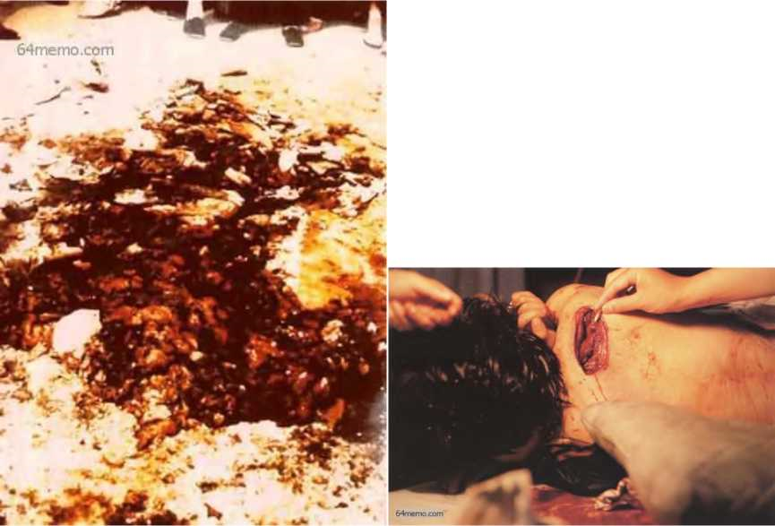

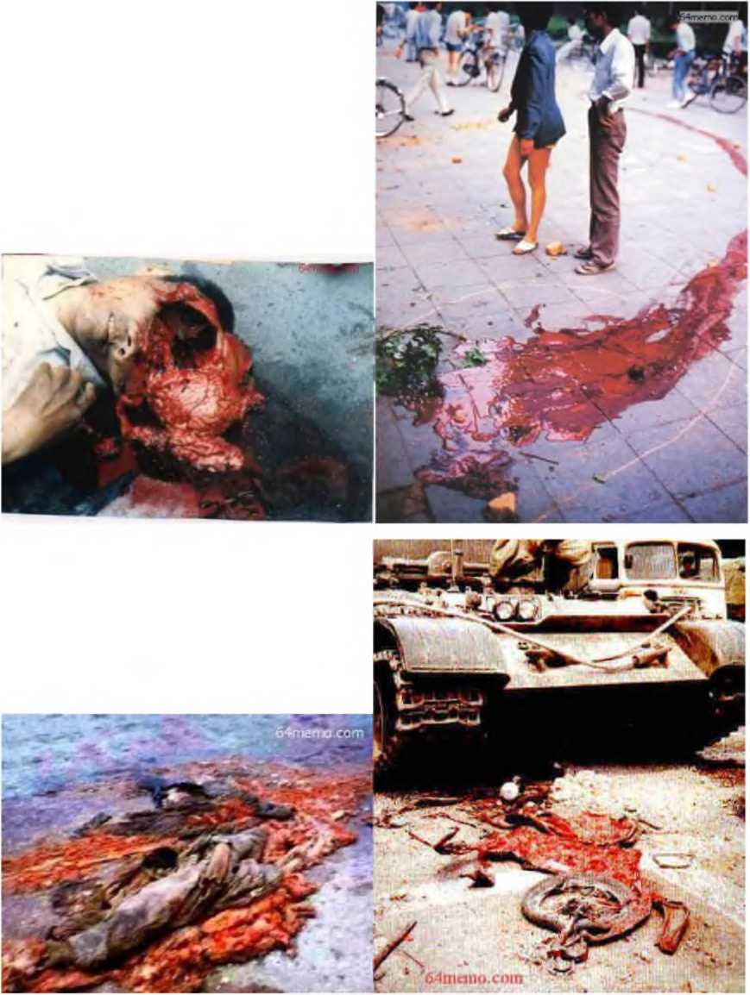

图片附录：六四运动时期的工人高举毛泽东画像

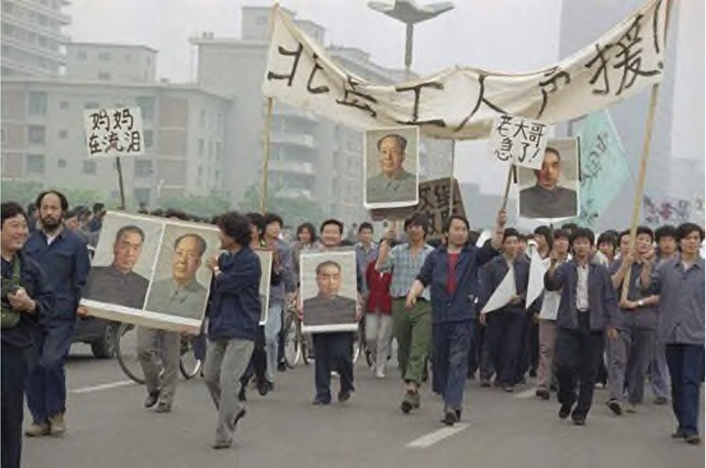

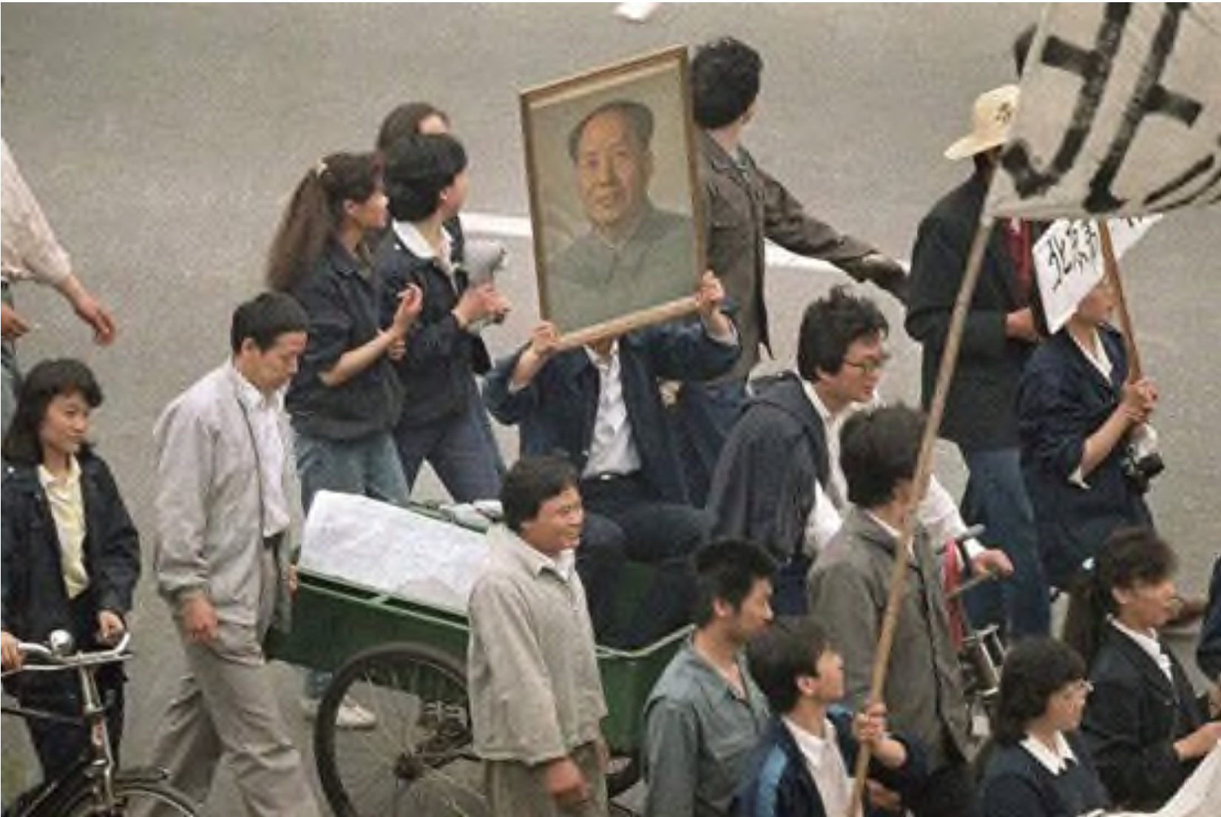

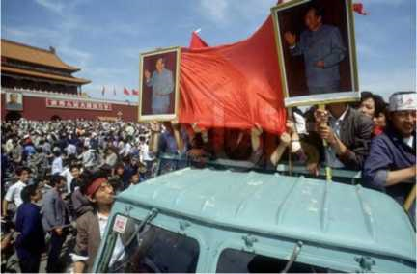

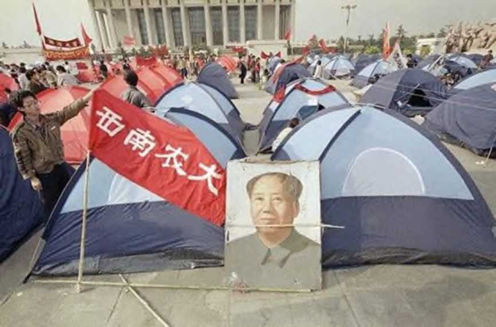

结束语：  
全世界被压迫的人民团结起来！  
无产阶级必将胜利！